
Střední odborná škola a Střední odborné učiliště,
Hradec Králové, Vocelova 1338

Registrační číslo projektu: CZ.1.07/1.5.00/34.0245

Číslo DUM: VY_32_INOVACE_08_A_18
Tematická oblast: Elektrické přístroje
Téma: Měření na relé
Autor: Ing. Lukáš Nepokoj
Datum vytvoření: září 2012

Anotace
Materiál je určen pro 2. ročník studijního oboru MIEZ, předmětu ELEKTRICKÉ STROJE A PŘÍSTROJE, inovuje výuku použitím multimediálních pomůcek – žáci mohou vyplňovat protokol pomocí výpočetní techniky, případně učitel může využívat interaktivní tabuli spolu s tímto protokolem při laboratorním měření.
Metodický pokyn
Materiál používá učitel při laboratorním měření – pro větší názornost a atraktivnost výuky a zároveň jej mohou využívat žáci pro zapisování naměřených hodnot a tvorbu měřicího protokolu.

Protokol z laboratorního cvičení č. |  | Hodnocení: |  | 
Měřeno dne: | Jméno:
V místnosti č. | Třída: |  | Předm.:
Odevzdáno: | Spolupracoval:
Měření na relé
- Cíl:
Ověřit funkci relé, zjistit jeho hysterezi – změřit napětí a proud kdy relé přitáhne kotvičku a napětí a proud, při kterém kotvička odpadne. Dále také zjistit zapojení řídícího a řízeného obvodu.
- Teorie:
Co je to relé? Jaký je jeho princip funkce? Proč se používá?
........................................................................................................................................................................................................................................................................................................................................................................................................................................................................................................................................................................................................................................................................................................................................................................................................................................................................................................................................................................................................................
- Přístroje a pomůcky:
- propojovací vodiče
- Ampérmetr - ........................
- Voltmetr - ...........................
- Relé - ............................................
- Regulovatelný stabilizovaný zdroj - ................................................
- Žárovka - ..........................................
- Schéma zapojení pro měření:
Schéma vnitřního zapojení relé Schéma zapojení pro měření

- Pracovní postup:
- Nakreslete schéma vnitřního zapojení měřeného relé a schéma zapojení pro měření. Měřte napětí a proud na cívce relé. Na spínací kontakt připojte žárovku (jako indikátor sepnutí a rozepnutí).
- Pracoviště propojte podle schématu. Regulační prvky zdroje nastavte na minimum. Zvlášť pečlivě nastavte ampérmetr na vhodný proudový rozsah (podle katalog. údajů relé).
- Po překontrolování učitelem zapněte síťový vypínač zdroje. Tu část zdroje, kterou napájíte žárovku, nastavte na jmenovité napětí žárovky. Druhou část zdroje snižte na nulu a připojte vodiče ke zdroji.
- Postupně zvyšujte napětí prac. části zdroje až kotvička relé sepne, což je indikováno rozsvícením žárovky. Tuto hodnotu napětí zaznamenejte do tabulky jako U₂. Současně odečtěte proud I₂. Dále zvyšte napětí až na jmenovitou hodnotu U_{jm} a odečtěte odebíraný proud I_{jm}. Napětí postupně snižujte až kotvička odpadne - žárovka zhasne. Do tabulky zaznamenejte příslušné hodnoty napětí a proudu U₁ a I₁.
- Měření zopakujte 5x a hodnoty zapisujte do tabulky. Vypočítejte průměrné hodnoty a z nich nakreslete grafickou závislost sepnutí kontaktů na napětí a na proudu.
- Vyhodnoťte měření!
- Tabulky :
Tabulka č. 1 – Naměřené hodnoty:
č. měř. | U₂ [V] | I₂ [mA] | U_{jm} [V] | I_{jm} [mA] | U₁ [V] | I₁ [mA]
1
2
3
4
5
ø

- Grafy:
Vzor:

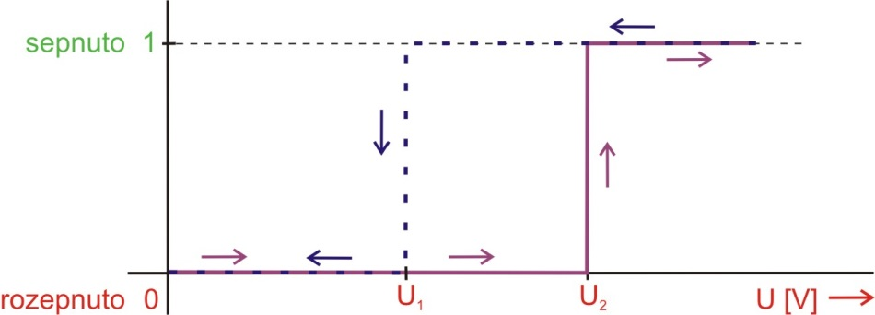

1 ..................................................................................................................

0.........................................................................................................................U(V)

1..................................................................................................................

0........................................................................................................................I (mA)
- Závěr:
............................................................................................................................................................... .......................................................................................................................................................................................................................................................................................................................................... .......................................................................................................................................................................................................................................................................................................................................... ....................................................................................................................................................................................................................................................................................................................................................................................................................................................................................

Použité zdroje
- TKOTZ, Klaus a kol. PŘÍRUČKA PRO ELEKTROTECHNIKA. Praha: Europa-Sobotáles cz, s.r.o., 2006, ISBN 80-86706-13-3.
- Pokud není uvedeno jinak, použitý materiál je z vlastních zdrojů autora.

